LP | Nazwa | Ilość | Wizualizacja przykładowej zabawki | Cena (netto) dla 1 sztuki
A.1 | Zestaw zabawowy ,,Wieża’’ | 1 szt. | 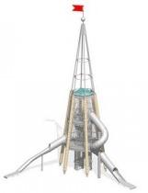 | 635 452,80 zł
A.2 | Zestaw zabawowy ,,Patyki’’ | 1 szt. | 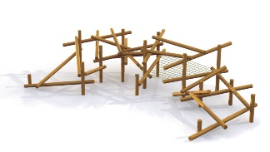 | 42950,00zł
A.3 | Zestaw wspinaczkowy ,,Sfera’’ | 1szt. | 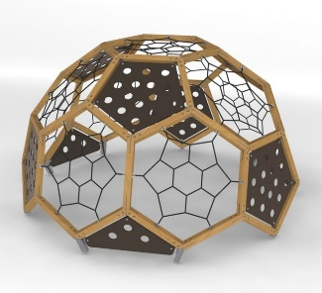 | 34985,00zł
A.4 | Drewniane ,,Bale’’ | 20szt. | 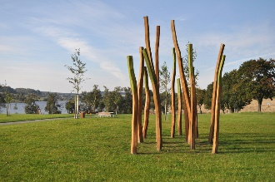 | 459,00zł
A.5 | Zestaw trampolin | 1szt. | 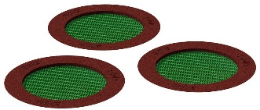 | 54170,00 zł
A.6 | Zestaw ,,Poligon’’ | 1szt. |  | 22580,00zł
A.7 | Huśtawka wahadłowa podwójna | 2szt. | 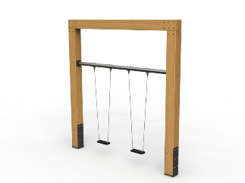 | 17195,00zł
B.2 | Urządzenie zabawowe ,,Domek’’ | 2szt. | 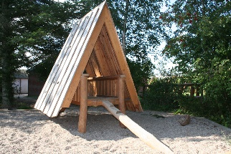 | 16100,00zł
B.3 | Platformy na sprężynach | 5szt. | 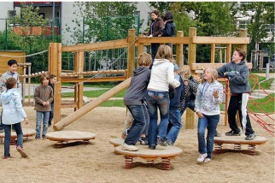 | 1181,00 €
B.4 | Urządzenie do balansowania | 1szt. | 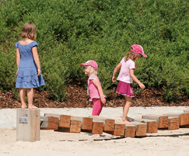 | 2247,00 €
B.5 | Bujak sprężynowy ,,koń’’ | 4szt. | 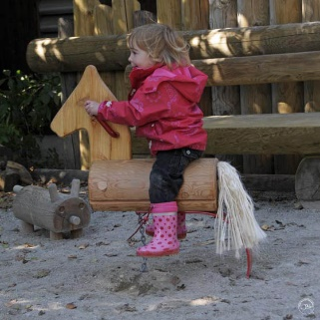 | 692,00 €
B.6 | Huśtawka z siedziskiem typu ,,Bocianie gniazdo’’ | 1szt. | 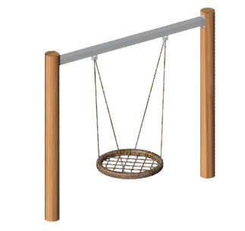 | 4390,00zł
B.7 | Zestaw ,,fabryka piasku’’ | 1szt. | 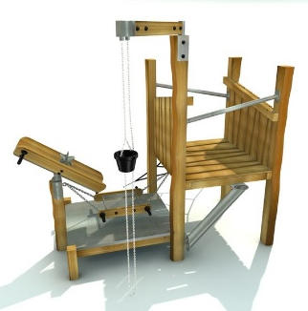 | 12940,00zł
B.8 | Zabawka edukacyjna ,,Dzwonki’’ | 1szt. | 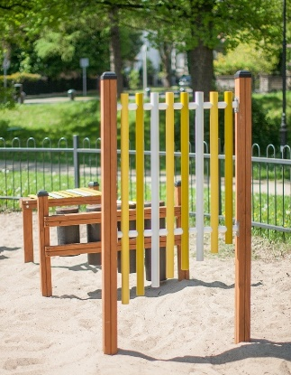 | 2880,00zł
B.9 | Zabawka ,,Pieńki’’ | 1szt. | 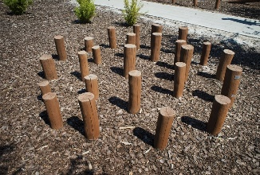 | 730,00zł
B.10 | Karuzela | 1szt. | 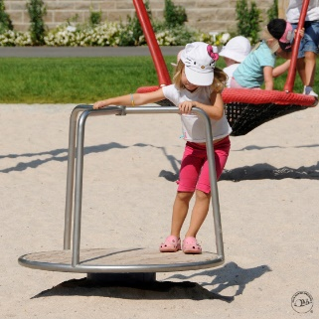 | 2470,00 €
B.11 | Huśtawka wagowa podwójna | 1szt. | 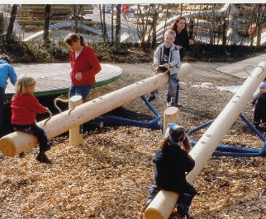 | 4181,00 €
C.1 | Hamak | 1szt. | 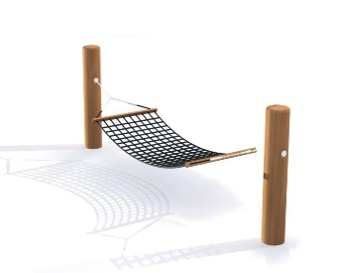 | 3220,00zł
Uwaga: Ze względu na możliwość zastosowania zabawek zamiennych podane ceny są cenami szacunkowymi.

